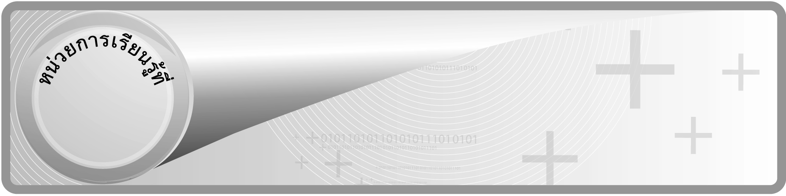
แผนการจัดการเรียนรู้ที่ 12
การหารเศษส่วนและการหารจำนวนคละ
6

ชั้นประถมศึกษาปีที่ 6 เวลา 1 ชั่วโมง

เศษส่วน

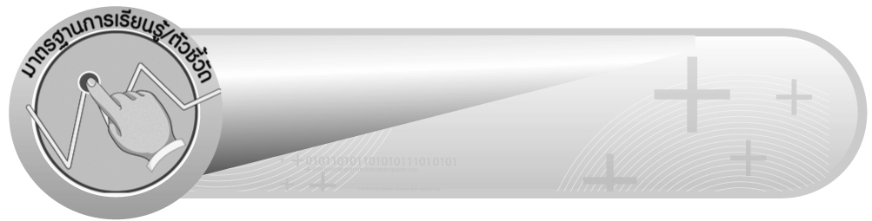
มาตรฐานการเรียนรู้/ตัวชี้วัด

มาตรฐานการเรียนรู้
มาตรฐาน ค 1.2 เข้าใจถึงผลที่เกิดจากการดำเนินการของจำนวนและความสัมพันธ์ระหว่าง
การดำเนินการต่าง ๆ และใช้การดำเนินการในการแก้ปัญหา
ตัวชี้วัด
ค 1.2 ป.6/1 บวก ลบ คูณ หาร และบวก ลบ คูณ หารระคนของเศษส่วน พร้อมทั้ง
ตระหนักถึงความสมเหตุสมผลของคำตอบ
มาตรฐานการเรียนรู้
มาตรฐาน ค 6.1 มีความสามารถในการแก้ปัญหา การให้เหตุผล การสื่อสาร การสื่อความหมาย
ทางคณิตศาสตร์และการนำเสนอ การเชื่อมโยงความรู้ต่าง ๆ ทางคณิตศาสตร์
และเชื่อมโยงคณิตศาสตร์กับศาสตร์อื่น ๆ และมีความคิดริเริ่มสร้างสรรค์
ตัวชี้วัด
ค 6.1 ป.6/1 , ป.6/2 , ป.6/3 , ป.6/4 , ป.6/5

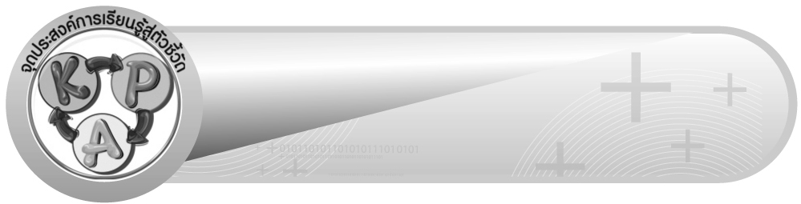
จุดประสงค์การเรียนรู้สู่ตัวชี้วัด

1. อธิบายวิธีการหาผลหารของเศษส่วนและการหาผลหารของจำนวนคละ (K)
2. หาผลหารของเศษส่วน (P)
3. หาผลหารของจำนวนคละ (P)
4. มีความกระตือรือร้นในการเข้าร่วมกิจกรรม (A)

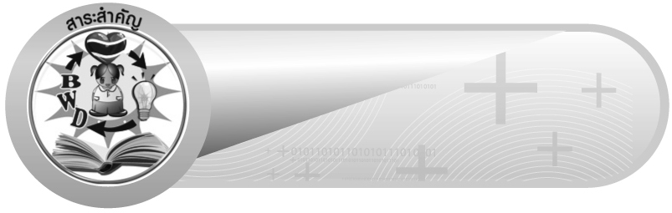
สาระสำคัญ

การหารเศษส่วน หาผลหารได้โดยการคูณตัวตั้งด้วยส่วนกลับของตัวหาร
การหารจำนวนคละ ให้เปลี่ยนจำนวนคละเป็นเศษเกินและหาผลหาร โดยการคูณตัวตั้งด้วยส่วนกลับของตัวหาร

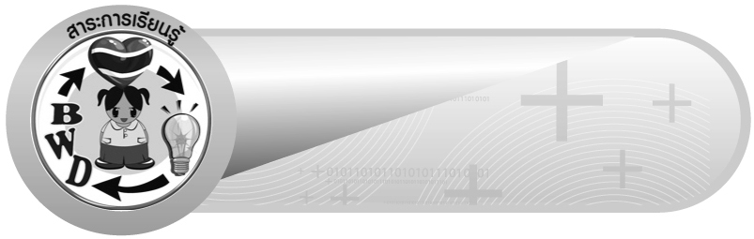
สาระการเรียนรู้

1. การหารเศษส่วน
2. การหารจำนวนคละ

คุณลักษณะอันพึงประสงค์
มุ่งมั่นในการทำงาน
ตัวชี้วัดที่ 6.2 ทำงานด้วยความเพียรพยายามและอดทนเพื่อให้งานสำเร็จตามเป้าหมาย

สมรรถนะสำคัญของผู้เรียน
1. ความสามารถในการคิด
- การคิดเชื่อมโยง
2. ความสามารถในการแก้ปัญหา
3. ความสามารถในการใช้ทักษะชีวิต

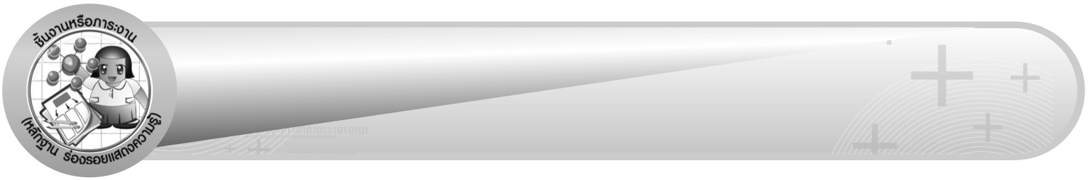
ชิ้นงานหรือภาระงาน (หลักฐาน ร่องรอยแสดงความรู้)

ใบงานที่ 23 การหารเศษส่วน
ใบงานที่ 24 การหารจำนวนคละ

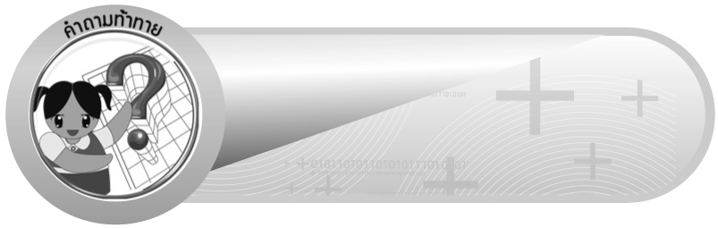
คำถามท้าทาย

นักเรียนมีวิธีใดที่ทำให้สามารถหาผลหารของเศษส่วนและจำนวนคละได้ถูกต้อง และรวดเร็วที่สุด


การจัดกิจกรรมการเรียนรู้

1. ครูและนักเรียนร่วมกันสนทนาเกี่ยวกับการแบ่งสิ่งของต่าง ๆ ในชีวิตประจำวัน ดังตัวอย่าง
 มีขนมเค้ก 2 ก้อน แต่ละก้อนแบ่งเป็น $\frac{1}{2}$ ชิ้น จะได้ขนมเค้กกี่ชิ้น
ให้ผู้แทนนักเรียน 1 คน ออกมาวาดภาพการแบ่งขนมเค้ก ดังนี้

$\frac{1}{2}$$\frac{1}{2}$$\frac{1}{2}$$\frac{1}{2}$

และให้นักเรียนอีก 1 คน ออกมาเขียนประโยคสัญลักษณ์การหารบนกระดาน ดังนี้
2 ÷ =
ครูใช้คำถามกระตุ้นความคิดของนักเรียน ดังนี้
 จากภาพ เดิมมีขนมเค้กกี่ก้อน (2 ก้อน)
 ขนมเค้กแต่ละก้อนแบ่งเป็น ชิ้น ได้ขนมเค้กกี่ชิ้น (4 ชิ้น)
ครูและนักเรียนร่วมกันตรวจสอบความถูกต้อง
2. ให้นักเรียนทบทวนประสบการณ์เดิมเกี่ยวกับการหารเศษส่วน โดยให้ผู้แทนนักเรียนออกมาเขียนแสดงวิธีหารบนกระดาน และครูเสนอแนะเพิ่มเติม ดังนี้
2 ÷ =
2 ÷ = $\frac{2}{1}$ × $\frac{2}{1}$
= 2 × 2
= 4
ครูให้นักเรียนสังเกตวิธีทำบนกระดาน แล้วร่วมกันอภิปรายจนได้ข้อสรุปว่า
การหาผลหารของการหารเศษส่วน คือ การคูณตัวตั้งด้วยส่วนกลับของตัวหาร
3. ให้นักเรียนฝึกทักษะการหาผลหารของเศษส่วน โดยครูติดแถบโจทย์การหารเศษส่วนบนกระดาน ดังตัวอย่าง

1) $\frac{3}{4}$ ÷ 5 =
$\frac{3}{4}$ ÷ 5 = $\frac{3}{4}$ × $\frac{1}{5}$
= $\frac{3}{\text{20}}$

2) $\frac{5}{8}$ ÷ $\frac{2}{3}$ =
$\frac{5}{8}$ ÷ $\frac{2}{3}$ = $\frac{5}{8}$ × $\frac{3}{2}$
= $\frac{\text{15}}{\text{16}}$

3) $\frac{\text{10}}{\text{11}}$ ÷ $\frac{7}{9}$ =
$\frac{\text{10}}{\text{11}}$ ÷ $\frac{7}{9}$ = $\frac{\text{10}}{\text{11}}$ × $\frac{9}{7}$
= $\frac{\text{90}}{\text{77}}$
= $1\frac{\text{13}}{\text{77}}$

ให้นักเรียนฝึกแสดงวิธีหารในสมุดแบบฝึกหัดของตนเอง จากนั้นครูเลือกผู้แทนนักเรียน 3 คน ออกมานำเสนอผลงานหน้าชั้นเรียน
ครูและนักเรียนร่วมกันตรวจสอบความถูกต้อง
4. ครูติดภาพเค้กบนกระดาน ดังนี้
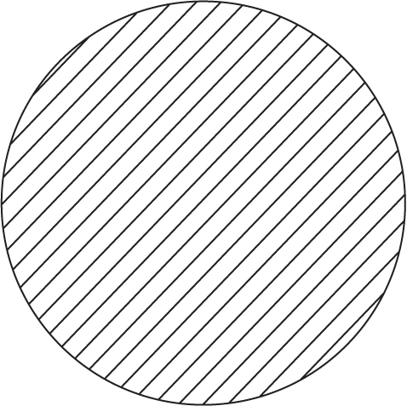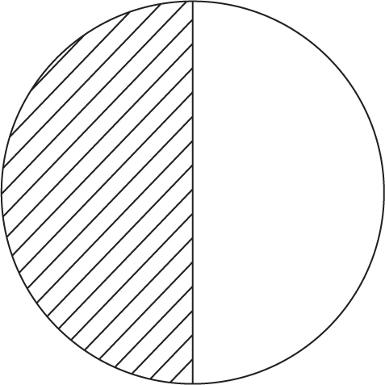
ให้ผู้แทนนักเรียน 1 คน ออกมาเขียนเศษส่วนแสดงจำนวนเค้กบนกระดาน ดังนี้
($4\frac{1}{2}$หรือ $\frac{9}{2}$)
จากนั้นครูใช้คำถามกระตุ้นความคิดของนักเรียน ดังนี้
 มีเค้ก $4\frac{1}{2}$ ก้อน แบ่งเค้กให้เพื่อนคนละ $1\frac{1}{2}$ ก้อน จะแบ่งเค้กให้เพื่อนได้กี่คน (3 คน)
ครูให้ผู้แทนนักเรียนออกมาเขียนแสดงการแบ่งเค้กบนกระดาน ดังนี้
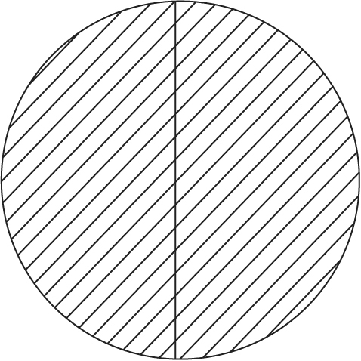
$\frac{3}{2}$ $\frac{3}{2}$ $\frac{3}{2}$
แบ่งเค้กครั้งละ $1\frac{1}{2}$ คือแบ่งครั้งละ $\frac{3}{2}$
ดังนั้น จึงแบ่งเค้กได้ 3 ครั้ง
จากนั้นครูและนักเรียนร่วมกันอภิปรายว่า การแบ่งเค้กที่มีอยู่เป็นส่วนที่เท่า ๆ กัน
ถ้าไม่วาดภาพประกอบจะใช้วิธีใดหาคำตอบ (การหาร)
ครูและนักเรียนร่วมกันตรวจสอบความถูกต้อง
5. ครูติดแถบโจทย์การหารจำนวนคละบนกระดาน ดังนี้
$4\frac{1}{2}$ ÷ $1\frac{1}{2}$ =
ครูใช้คำถามกระตุ้นความคิดของนักเรียน ดังนี้
 หาผลหารของ $4\frac{1}{2}$ ÷ $1\frac{1}{2}$ ได้เลยหรือไม่ (ไม่ได้)
 ต้องทำอย่างไร (ทำจำนวนคละเป็นเศษเกินได้ $\frac{9}{2}$ ÷ $\frac{3}{2}$)
 เมื่อตัวตั้งและตัวหารเป็นเศษเกินแล้ว จะทำอย่างไรต่อไป (นักเรียนใช้ความรู้จากประสบการณ์เดิม ว่าการหารเศษส่วนต้องเปลี่ยนเครื่องหมายหารเป็นเครื่องหมายคูณ แล้วกลับตัวหารจากเศษเป็นส่วน)
ครูให้ผู้แทนนักเรียน 2 คน ออกมาช่วยกันเขียนแสดงวิธีทำบนกระดาน ดังนี้
$4\frac{1}{2}$ ÷ $1\frac{1}{2}$ = $\frac{9}{2}$ ÷ $\frac{3}{2}$ = $\frac{9}{2}$ × $\frac{2}{3}$ = $\frac{\text{18}}{6}$ = 3
ครูและนักเรียนร่วมกันตรวจสอบความถูกต้อง แล้วเปรียบเทียบคำตอบที่ได้ว่าเท่ากับคำตอบที่ได้จากการวาดภาพหรือไม่ (เท่ากัน)
6. ครูแบ่งนักเรียนออกเป็น 5 กลุ่ม แต่ละกลุ่มส่งผู้แทนกลุ่ม 1 คน ออกมาเพื่อแข่งขันแสดงวิธี การหารจำนวนคละบนกระดาน โดยครูจะให้ผู้แทนแต่ละกลุ่มเป่ายิงฉุบเพื่อเป็นผู้จับสลากโจทย์ เมื่อได้โจทย์แล้วครูจะให้สัญญาณ “เริ่ม” เพื่อให้ผู้แทนกลุ่มแสดงวิธีหาร เมื่อทำเสร็จแต่ละข้อ ครูและนักเรียนร่วมกันตรวจสอบความถูกต้องของการแสดงวิธีหารและหาคำตอบ เมื่อครบ 5 ข้อ กลุ่มใดได้คะแนนมากสุดเป็นผู้ชนะ
ตัวอย่างสลากโจทย์การหารจำนวนคละ
 $3\frac{1}{3}$ ÷ $2\frac{3}{4}$ =
 $5\frac{4}{5}$ ÷ $2\frac{1}{2}$ =
 $7\frac{5}{6}$ ÷ $5\frac{2}{3}$ =
7. นักเรียนและครูร่วมกันอภิปรายว่า การหารจำนวนคละจะต้องทำจำนวนคละให้เป็นเศษเกินก่อน แล้วจึงหารโดยวิธีคูณกับส่วนกลับของตัวหาร
8. ให้นักเรียนและครูร่วมกันสรุปความรู้ ดังนี้
 การหารเศษส่วน หาผลหารได้โดยการคูณตัวตั้งด้วยส่วนกลับของตัวหาร
การหารจำนวนคละ ให้เปลี่ยนจำนวนคละเป็นเศษเกินและหาผลหาร โดยการคูณตัวตั้งด้วยส่วนกลับของตัวหาร
9. ให้นักเรียนร่วมกันแสดงความคิดเห็น โดยครูถามคำถามท้าทาย ดังนี้
 นักเรียนมีวิธีใดที่ทำให้สามารถหาผลหารของเศษส่วนและจำนวนคละได้ถูกต้อง
และรวดเร็วที่สุด
10. ให้นักเรียนทำชิ้นงานที่ 26 การหารเศษส่วน และชิ้นงานที่ 27 การหารจำนวนคละ จากนั้นร่วมกันตรวจสอบความถูกต้อง พร้อมทั้งร่วมกันอภิปรายว่าจะมีวิธีใดที่จะช่วยให้หาคำตอบได้ อย่างถูกต้องและรวดเร็ว และนำไปใช้ได้อย่างไร (ใช้ในการเรียนคณิตศาสตร์ขั้นสูง)

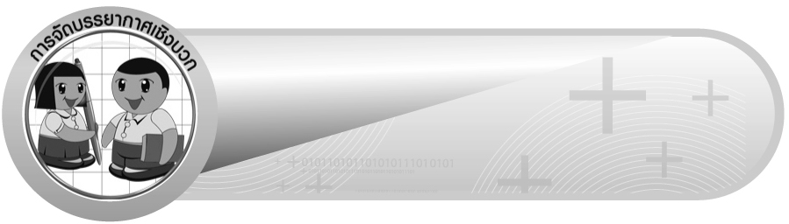
การจัดบรรยากาศเชิงบวก

ให้นักเรียนได้ร่วมกิจกรรมที่หลากหลายทั้งแบบกลุ่มและแบบเดี่ยว สามารถตอบคำถามและหาผลหารของเศษส่วนและจำนวนคละโดยใช้วิธีคิดของตนเองได้หลากหลายตามประสบการณ์โดยไม่ต้องกลัวว่าวิธีคิดที่ตนใช้จะผิด และใช้วิธีการเสริมแรงโดยการให้คะแนนในการร่วมกิจกรรม


สื่อการเรียนรู้

1. ภาพแสดงการแบ่งขนมเค้ก
2. แถบโจทย์การหารเศษส่วน
3. สลากโจทย์
4. ใบงานที่ 23
5. ใบงานที่ 24

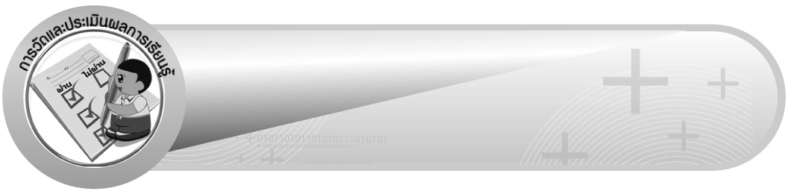
การวัดและประเมินผลการเรียนรู้

1. วิธีการวัดและประเมินผล
1.1 สังเกตพฤติกรรมของนักเรียนในการเข้าร่วมกิจกรรม
1.2 สังเกตพฤติกรรมของนักเรียนในการเข้าร่วมกิจกรรมกลุ่ม
1.3 ตรวจใบงานที่ 23, 24
2. เครื่องมือ
2.1 แบบสังเกตพฤติกรรมการเข้าร่วมกิจกรรม
2.2 แบบสังเกตพฤติกรรมการเข้าร่วมกิจกรรมกลุ่ม
3. เกณฑ์การประเมิน
3.1 การประเมินพฤติกรรมการเข้าร่วมกิจกรรม
ผ่านตั้งแต่ 2 รายการ ถือว่า ผ่าน
ผ่าน 1 รายการ ถือว่า ไม่ผ่าน
3.2 การประเมินพฤติกรรมการเข้าร่วมกิจกรรมกลุ่ม
คะแนน 9-10 ระดับ ดีมาก
คะแนน 7-8 ระดับ ดี
คะแนน 5-6 ระดับ พอใช้
คะแนน 0-4 ระดับ ควรปรับปรุง

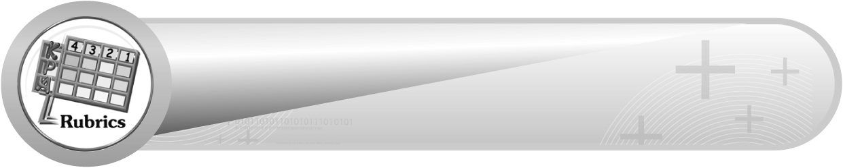
การประเมินผลตามสภาพจริง (Rubrics)

1. การประเมินใบงานนี้ให้ผู้สอนพิจารณาจากเกณฑ์การประเมินผลตามสภาพจริง (Rubrics) เรื่อง การหารเศษส่วน

เกณฑ์การประเมิน | ระดับคะแนน
เกณฑ์การประเมิน | 4 | 3 | 2 | 1
การหารเศษส่วน | หาผลหารของเศษส่วน ได้ถูกต้องทุกข้อ ด้วยตนเอง | หาผลหารของเศษส่วน ได้ถูกต้อง ด้วยตนเอง มีบางข้อที่ผิด แต่สามารถแก้ไข ได้ด้วยตนเอง | หาผลหารของเศษส่วน ได้ถูกต้อง ด้วยตนเอง มีบางข้อที่ผิด แต่เมื่อมีผู้แนะนำก็สามารถแก้ไขได้ | หาผลหารของเศษส่วน ได้ถูกต้อง แต่ต้องมีผู้แนะนำ ทุกข้อ

2. การประเมินใบงานนี้ให้ผู้สอนพิจารณาจากเกณฑ์การประเมินผลตามสภาพจริง (Rubrics) เรื่อง การหารจำนวนคละ

เกณฑ์การประเมิน | ระดับคะแนน
เกณฑ์การประเมิน | 4 | 3 | 2 | 1
การหารจำนวนคละ | หาผลหารของจำนวนคละ ได้ถูกต้องทุกข้อ ด้วยตนเอง | หาผลหารของจำนวนคละ ได้ถูกต้อง ด้วยตนเอง มีบางข้อที่ผิด แต่สามารถแก้ไข ได้ด้วยตนเอง | หาผลหารของจำนวนคละ ได้ถูกต้อง ด้วยตนเอง มีบางข้อที่ผิด แต่เมื่อมีผู้แนะนำ ก็สามารถแก้ไขได้ | หาผลหารของจำนวนคละ ได้ถูกต้อง แต่ต้องมีผู้แนะนำ ทุกข้อ

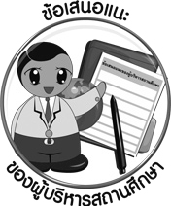
ข้อเสนอแนะของผู้บริหารสถานศึกษา

______________________________________________________________________________
______________________________________________________________________________
______________________________________________________________________________
______________________________________________________________________________
______________________________________________________________________________
______________________________________________________________________________
______________________________________________________________________________
______________________________________________________________________________
______________________________________________________________________________
______________________________________________________________________________
______________________________________________________________________________
______________________________________________________________________________
______________________________________________________________________________
______________________________________________________________________________
______________________________________________________________________________
______________________________________________________________________________
______________________________________________________________________________
______________________________________________________________________________
______________________________________________________________________________
______________________________________________________________________________
______________________________________________________________________________
______________________________________________________________________________
______________________________________________________________________________
______________________________________________________________________________
______________________________________________________________________________

ลงชื่อ__________________ (ผู้บริหารสถานศึกษา)
(__________________)
_____/_____/_____

บันทึกหลังการสอน

ผลการจัดการเรียนการสอน
______________________________________________________________________________
______________________________________________________________________________
______________________________________________________________________________
______________________________________________________________________________
______________________________________________________________________________
______________________________________________________________________________

ปัญหา / อุปสรรค
______________________________________________________________________________
______________________________________________________________________________
______________________________________________________________________________
______________________________________________________________________________
______________________________________________________________________________
______________________________________________________________________________

แนวทางแก้ไข
______________________________________________________________________________
______________________________________________________________________________
______________________________________________________________________________
______________________________________________________________________________
______________________________________________________________________________
______________________________________________________________________________

ลงชื่อ__________________ (ผู้บันทึก)
(__________________)
_____/_____/_____

